Especificación de Casos de Uso
Sistema Inteligente Basado en Machine Learning para Predecir la Producción de Energía Solar
Fecha: 06/07/2025

Tabla de contenido

Historial de Versiones 4
Información del Proyecto 4
Aprobaciones 4
Resumen Ejecutivo 4
Diagrama de Casos de Uso 5
Descripción de Actores 10
Usuario visitante 10
Usuario Autenticado 11
Administrador 11
Especificación de Casos de Uso 12
CU01: Ver información general del sistema 12
CU02: Registro con Google 13
CU03: Iniciar sesión con Google 14
CU04: Visualizar instrucciones de conexión MQTT 15
CU05: Visualizar instrucciones de conexión por API REST 16
CU06: Ver lista de tableros 17
CU07: Crear nuevo tablero 17
CU08: Editar tablero 18
CU09: Agregar gráfico 19
CU10: Editar gráfico 19
CU11: Eliminar gráfico 20
CU12: Asociar dispositivo a gráfico 21
CU13: Registra nuevo dispositivo 21
CU14: Editar dispositivo 22
CU16: Ver lista de dispositivos 24
CU18: Eliminar API Key 26
CU19: Visualizar API Keys activas 27
CU21: Mover cámara 28
CU22: Mover panel solar 29
CU23: Ver usuarios registrados 30
CU24: Eliminar usuario registrado 31

Historial de Versiones

Fecha | Versión | Autor | Organización | Descripción
13/04/2025 | 1 | Fernando González y Dayana Paladines | ESPOCH | Definición de los Casos de Uso del proyecto
06/07/2025 | 1.1 | Dayana Paladines | ESPOCH | Definición de los Casos de Uso del proyecto

Información del Proyecto

Empresa / Organización | Escuela Superior Politécnica de Chimborazo
Proyecto | Sistema Inteligente Basado en Machine Learning para la Predicción de Producción de Energía Solar
Fecha de preparación | 13/04/2025
Cliente | Julio Roberto Santillán Castillo
Patrocinador principal | Julio Roberto Santillán Castillo
Gerente / Líder de Proyecto | Nelly Dayana Paladines Napa
Gerente / Líder de Desarrollo de Software | Fernando David González Quezada

Aprobaciones

Nombre y Apellido | Cargo | Departamento u Organización | Fecha | Firma
Dayana Paladines | Líder de Proyecto | ESPOCH | 06/07/  2025 | Firmado electrónicamente
Fernando González | Líder de Desarrollo de  Software | ESPOCH | 06/07/  2025 | Firmado electrónicamente

Resumen Ejecutivo
El presente documento describe los casos de uso de la aplicación web que servirá para visualizar los datos generados por él Sistema Inteligente Basado en Machine Learning para Predecir la Producción de Energía Solar, aquí se definirá los casos de uso y se indicará los procesos, subprocesos, áreas organizacionales involucradas y los módulos del sistema. El sistema permite a los usuarios visualizar

y analizar información de los datos subidos de manera pública o privada en la aplicación web. Se documentan los procesos de autenticación, visualización de dashboards personalizados, interacción con una cámara ESP32-CAM, publicación de datos desde dispositivos IoT por MQTT o API REST, así como la administración de claves de acceso (API Keys).

Las áreas funcionales del sistema se dividen en módulos como:

- Módulo de inicio e información general: Página pública con descripción del sistema.
- Módulo de autenticación: Ingreso o registro con Google.
- Módulo de dashboard interactivo: Visualización de tableros con gráficos personalizables.
- Módulo de cámara: Visualización de imagen en tiempo real.
- Módulo de información para publicación de datos: Instrucciones para el envío de datos vía MQTT o API REST.
- Módulo de administración de API Keys: Gestión de claves de acceso para consumir datos.

Diagrama de Casos de Uso

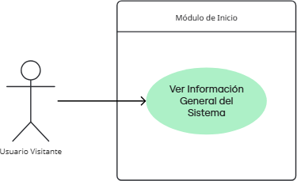

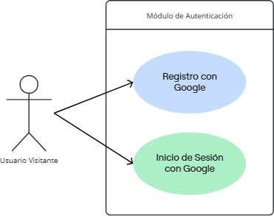

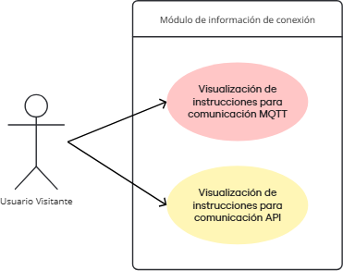

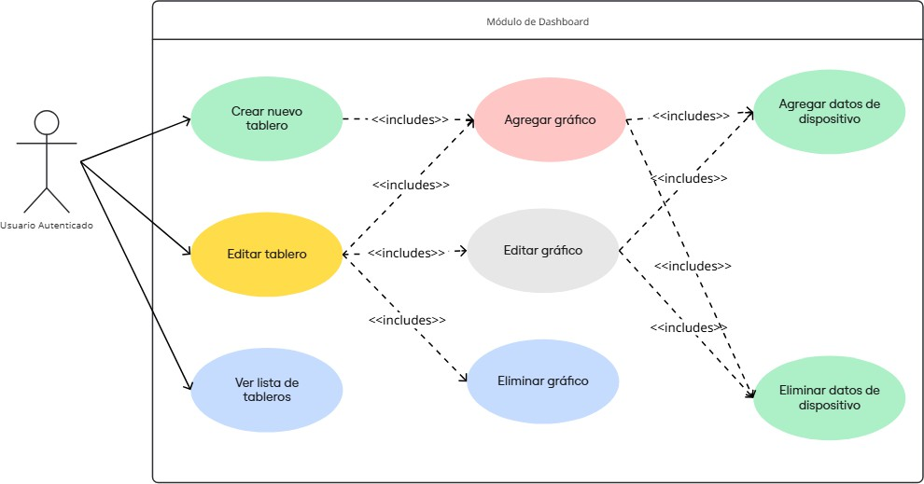

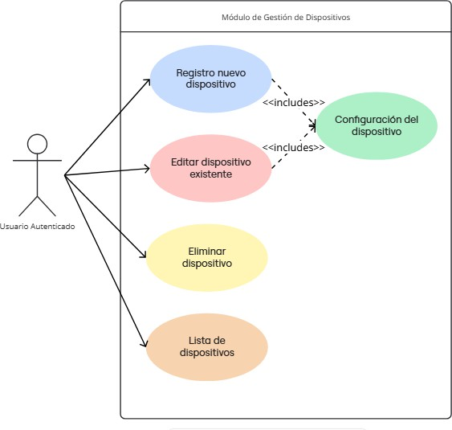
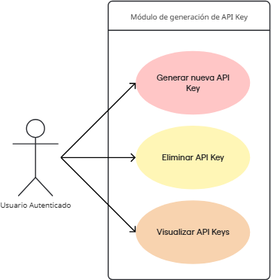

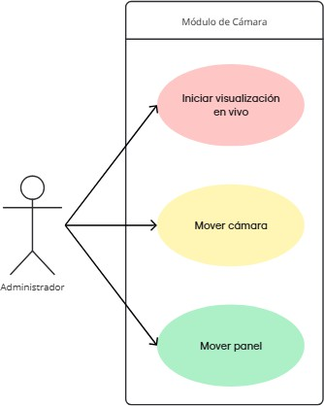
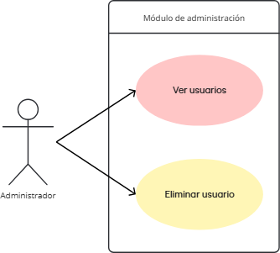

Descripción de actores
Usuario visitante

Actor | Usuario Visitante | Identificador: ACT01
Descripción | Es una persona que accede al sistema sin haberse autenticado previamente. Puede visualizar información pública del sistema, acceder a la vista de autenticación e iniciar  sesión o registrarse mediante Google.
Características | - No necesita cuenta para interactuar inicialmente con el sistema  - Puede ver información general pública  - Tiene acceso a botones de autenticación desde todas las vistas  - No puede acceder a funcionalidades protegidas como dashboards o cámaras  - Su interacción es limitada hasta que se autentica
Relación | Se relaciona con el actor Usuario Autenticado
Referencias | CU01, CU02, CU03

Atributos
Nombre | Descripción | Tipo
Estado de Sesión | Indica si el usuario está autenticado o no | Booleano
Dirección | Dirección IP del visitante | String
Timestamp de acceso | Fecha y hora del primer acceso | DateTime

Comentarios
- El usuario visitante puede transformarse en un usuario autenticado al iniciar sesión o registrarse.
- Este actor no tiene acceso a recursos protegidos del sistema.

Usuario Autenticado

Actor | Usuario Autenticado | Identificador: ACT02
Descripción | Es un usuario que ha iniciado sesión mediante autenticación con Google y tiene acceso a funcionalidades protegidas.
Características | - Tiene una cuenta única validada por Google  - Puede acceder a sus dispositivos, dashboards y claves  - Puede generar y gestionar API Keys  - Puede registrar y configurar dispositivosSu interacción es limitada hasta que se autentica
Relación | Se transforma desde el actor Usuario Visitante. Se relaciona con el actor Administrador
Referencias | CU04, CU05, CU06, CU07, CU08, CU09, CU10, CU11, CU12, CU13, CU14, CU15, CU16, CU17, CU18, CU19, CU20, CU21

Atributos
Nombre | Descripción | Tipo
ID del usuario | Identificador único | String
Estado de sesión | Indica si el usuario está autenticado | Booleano
API Keys | Claves generadas asociadas al usuario | Array[String]
Permisos | Nivel de permisos del usuario | String

Comentarios
- Puede acceder a todos los módulos funcionales del sistema excepto aquellos reservados al Administrador.
- Sus datos están asociados a cada dispositivo registrado y gráfico creado.

Administrador

Actor | Administrador | Identificador: ACT03
Descripción | Es el usuario con permisos elevados. Tiene acceso a funciones administrativas como la gestión de usuarios registrados y control exclusivo sobre la cámara y el panel solar.
Características | - Puede ver y eliminar cuentas de usuarios  - Tiene acceso exclusivo al módulo de cámara

Relación | Hereda las funciones del Usuario Autenticado. Es su especialización.
Referencias | CU31, CU32, CU33 (Cámara), CU26, CU27 (Admin usuarios)

Atributos
Nombre | Descripción | Tipo
ID de administrador | Identificador único | String
Estado de sesión | Indica si el usuario está autenticado | Booleano
Permisos | Define su rol como administrador | String

Comentarios
- Solo este actor puede acceder al módulo de cámara actualmente.
- Puede gestionar usuarios en caso de mal uso del sistema.
- Puede ser usado como cuenta de soporte técnico o administración total.

Especificación de Casos de Uso
CU01: Ver información general del sistema.

Caso de Uso | Ver información general del sistema. | Identificador: CU01
Actores | Usuario Visitante
Tipo | Primario
Referencias | RF01
Precondición | El usuario no ha iniciado sesión. El sitio web está disponible.
Postcondición | El usuario visualiza la información general y puede decidir autenticarse o navegar a otras secciones.
Descripción | Este caso de uso permite al usuario visitante acceder a la vista  de inicio, donde se presenta una descripción del sistema, sus funcionalidades principales, beneficios, y enlaces públicos.
Resumen | El usuario visitante accede al sistema y observa contenido general público sin necesidad de autenticarse.
Curso Normal

Nro. | Ejecutor | Paso o Actividad
1 | Usuario Visitante | Ingresa a la URL principal del sistema.

2 | Sistema Web | Carga y muestra la página de inicio.
3 | Sistema Web | Presenta la información general del sistema.
4 | Usuario Visitante | Revisa el contenido público (descripción, beneficios, enlaces).
5 | Usuario Visitante | Decide si desea autenticarse o continuar navegando.

Cursos Alternos

Nro. | Descripción de acciones alternas
A2 | Si el sistema no carga correctamente, se muestra un mensaje de error al usuario.
A5 | El usuario decide no autenticarse ni continuar navegando y cierra la página.

CU02: Registro con Google

Caso de Uso | Registro con Google | Identificador: CU02
Actores | Usuario Visitante
Tipo | Primario
Referencias | RF02
Precondición | El usuario no debe tener una sesión activa y no debe estar previamente registrado.
Postcondición | El usuario queda registrado como nuevo en el sistema y accede como Usuario Autenticado.
Descripción | Este caso de uso permite al usuario visitante registrarse utilizando su cuenta de Google mediante OAuth. Al registrarse exitosamente, accede automáticamente al sistema como usuario autenticado y se habilitan nuevas funcionalidades.
Resumen | Registro inicial con autenticación externa usando Google.
Curso Normal

Nro. | Ejecutor | Paso o Actividad
1 | Usuario Visitante | Accede a la vista de autenticación
2 | Usuario Visitante | Da clic en "Registrarse con Google"
3 | Sistema Google | Solicita permisos y credenciales
4 | Sistema Web | Valida credenciales con backend

5 | Sistema Web | Crea nuevo usuario y establece sesión activa
6 | Sistema Web | Redirige al dashboard o página principal

Cursos Alternos

Nro. | Descripción de acciones alternas
A3 | El usuario cancela el proceso de autenticación desde la ventana de Google.
A5 | Ocurre un error de red y el proceso de registro no puede completarse.

CU03: Iniciar sesión con Google

Caso de Uso | Iniciar sesión con Google | Identificador: CU03
Actores | Usuario Visitante
Tipo | Primario
Referencias | RF03
Precondición | El usuario debe contar con una cuenta previamente registrada mediante Google.
Postcondición | El usuario accede al sistema como Usuario Autenticado, obteniendo acceso a dashboards, dispositivos, API Keys, etc.
Descripción | Este caso de uso permite a un usuario que ya se ha registrado anteriormente con Google, iniciar sesión nuevamente de forma segura mediante autenticación OAuth. El sistema valida la identidad con Google, establece una sesión activa y redirige al área protegida.
Resumen | Inicio de sesión con cuenta Google previamente registrada.
Curso Normal

Nro. | Ejecutor | Paso o actividad
1 | Usuario Visitante | Accede a la vista de autenticación
2 | Usuario Visitante | Da clic en "Iniciar sesión con Google"
3 | Sistema Google | Solicita credenciales del usuario
4 | Sistema Web | Verifica si el usuario ya está registrado
5 | Sistema Web | Establece sesión activa

6 | Sistema Web | Redirige al dashboard o sección protegida

Cursos Alternos

Nro. | Descripción de acciones alternas
A3 | El usuario cancela el proceso de autenticación desde la ventana de Google.
A5 | Ocurre un error de red y el proceso de registro no puede completarse.

CU04: Visualizar instrucciones de conexión MQTT

Caso de Uso | Visualizar instrucciones de conexión MQTT | Identificador: CU04
Actores | Usuario Visitante
Tipo | Primario
Referencias | RF04
Precondición | El usuario debe estar en la vista pública del sistema.
Postcondición | El usuario visualiza la información necesaria para conectar dispositivos vía MQTT.
Descripción | Este caso de uso permite a cualquier usuario, autenticado o no, consultar las instrucciones necesarias para enviar datos desde un dispositivo IoT usando el protocolo MQTT.
Resumen | Mostrar documentación pública sobre cómo conectar dispositivos con MQTT.
Curso Normal

Nro. | Ejecutor | Paso o Actividad
1 | Usuario Visitante | Accede a la sección de documentación MQTT
2 | Sistema Web | Carga contenido explicativo sobre la conexión MQTT
3 | Usuario Visitante | Lee e interpreta la información mostrada

Cursos Alternos

Nro. | Descripción de acciones alternas
A2 | El contenido no se carga por problemas de red.

CU05: Visualizar instrucciones de conexión por API REST

Caso de Uso | Visualizar instrucciones de conexión por API REST | Identificador: CU05
Actores | Usuario Visitante
Tipo | Primario
Referencias | RF05
Precondición | El usuario debe estar en la vista pública del sistema.
Postcondición | El usuario visualiza la información necesaria para conectar dispositivos vía API REST.
Descripción | Este caso de uso permite a cualquier usuario, autenticado o no, consultar las instrucciones necesarias para enviar datos desde un dispositivo IoT usando solicitudes HTTP POST a la API REST del sistema.
Resumen | Mostrar documentación pública sobre cómo conectar dispositivos con API REST.
Curso Normal

Nro. | Ejecutor | Paso o Actividad
1 | Usuario Visitante | Accede a la sección de documentación API REST
2 | Sistema Web | Carga contenido explicativo sobre la conexión por API REST
3 | Usuario Visitante | Lee e interpreta la información mostrada

Cursos Alternos

Nro. | Descripción de acciones alternas
A2 | El contenido no se carga por problemas de red.

CU06: Ver lista de tableros

Caso de Uso | Ver lista de tableros | Identificador: CU06
Actores | Usuario Autenticado
Tipo | Primario
Referencias | RF08
Precondición | El usuario debe estar autenticado.
Postcondición | Se muestra una lista con los tableros que el usuario ha creado.
Descripción | Este caso de uso permite al usuario autenticado visualizar todos sus tableros guardados desde el módulo de Dashboard.
Resumen | Listar tableros personales del usuario.
Curso Normal

Nro. | Ejecutor | Paso o Actividad
1 | Usuario Autenticado | Accede al módulo de Dashboard
2 | Sistema Web | Consulta los tableros asociados al usuario
3 | Sistema Web | Muestra los tableros en una lista con nombre y fecha de creación

Cursos Alternos

Nro. | Descripción de acciones alternas
A2 | No hay tableros creados; se muestra mensaje de vacío.

CU07: Crear nuevo tablero

Caso de Uso | Crear nuevo tablero | Identificador: CU07
Actores | Usuario Autenticado
Tipo | Primario
Referencias | RF06
Precondición | El usuario debe estar autenticado.
Postcondición | Se crea un nuevo tablero personalizado.
Descripción | Este caso de uso permite crear un tablero donde el usuario podrá añadir gráficos basados en los datos de sus dispositivos.
Resumen | Creación inicial de un nuevo tablero.

Curso Normal

Nro. | Ejecutor | Paso o Actividad
1 | Usuario Autenticado | Clic en 'Crear nuevo tablero'
2 | Usuario Autenticado | Ingresa nombre y descripción del tablero
3 | Sistema Web | Guarda el tablero asociado al usuario
4 | Sistema Web | Muestra el nuevo tablero vacío

Cursos Alternos

Nro. | Descripción de acciones alternas
A2 | El usuario no completa los campos requeridos. Se muestra mensaje de validación.

CU08: Editar tablero

Caso de Uso | Editar tablero | Identificador: CU08
Actores | Usuario Autenticado
Tipo | Primario
Referencias | RF07
Precondición | El usuario debe haber creado previamente un tablero.
Postcondición | El tablero queda actualizado con los cambios.
Descripción | Permite al usuario cambiar el nombre, eliminar gráficos o reorganizarlos dentro de un tablero existente.
Resumen | Edición de contenido o metadatos de tablero.
Curso Normal

Nro. | Ejecutor | Paso o Actividad
1 | Usuario Autenticado | Accede al tablero desde la lista
2 | Usuario Autenticado | Realiza los cambios deseados
3 | Sistema Web | Guarda los cambios en el tablero

Cursos Alternos

Nro. | Descripción de acciones alternas
A2 | Error de red al guardar. Se notifica al usuario.

CU09: Agregar gráfico

Caso de Uso | Agregar gráfico | Identificador: CU09
Actores | Usuario Autenticado
Tipo | Primario
Referencias | RF09
Precondición | Debe existir al menos un tablero y un dispositivo registrado.
Postcondición | Se muestra el gráfico con datos en tiempo real.
Descripción | Permite al usuario seleccionar tipo de gráfico y vincularlo a un dispositivo para visualizar sus datos.
Resumen | Creación de gráfico vinculado a dispositivo.
Curso Normal

Nro. | Ejecutor | Paso o Actividad
1 | Usuario Autenticado | Clic en 'Agregar gráfico'
2 | Usuario Autenticado | Selecciona tipo de gráfico y dispositivo
3 | Sistema Web | Crea el gráfico y lo muestra en el tablero

Cursos Alternos

Nro. | Descripción de acciones alternas
A2 | No se selecciona dispositivo. Se muestra advertencia.

CU10: Editar gráfico

Caso de Uso | Editar gráfico | Identificador: CU10
Actores | Usuario Autenticado
Tipo | Primario
Referencias | RF10
Precondición | Debe existir al menos un gráfico en un tablero.

Postcondición | Se actualiza la configuración del gráfico.
Descripción | Permite al usuario modificar el tipo, colores, título o ejes del gráfico ya existente.
Resumen | Configuración visual del gráfico.
Curso Normal

Nro. | Ejecutor | Paso o Actividad
1 | Usuario Autenticado | Accede al gráfico a editar
2 | Usuario Autenticado | Realiza los cambios
3 | Sistema Web | Guarda y muestra el gráfico actualizado

Cursos Alternos

Nro. | Descripción de acciones alternas
A2 | El sistema no guarda los cambios por error. Se notifica al usuario.

CU11: Eliminar gráfico

Caso de Uso | Eliminar gráfico | Identificador: CU11
Actores | Usuario Autenticado
Tipo | Primario
Referencias | RF11
Precondición | Debe existir al menos un gráfico en el tablero.
Postcondición | El gráfico se elimina del tablero.
Descripción | Permite al usuario eliminar un gráfico de su tablero personal.
Resumen | Remoción de visualización de datos.
Curso Normal

Nro. | Ejecutor | Paso o Actividad
1 | Usuario Autenticado | Accede al tablero que contiene el gráfico
2 | Usuario Autenticado | Da clic en el icono de eliminar del gráfico
3 | Sistema Web | Confirma eliminación y actualiza el tablero

Cursos Alternos

Nro. | Descripción de acciones alternas
A2 | El usuario cancela la eliminación.

CU12: Asociar dispositivo a gráfico

Caso de Uso | Eliminar gráfico | Identificador: CU11
Actores | Usuario Autenticado
Tipo | Primario
Referencias | RF12
Precondición | Debe haber al menos un dispositivo registrado.
Postcondición | El gráfico queda vinculado al dispositivo seleccionado.
Descripción | Permite que un gráfico muestre los datos de un dispositivo del usuario.
Resumen | Conexión entre visualización y dispositivo.
Curso Normal

Nro. | Ejecutor | Paso o Actividad
1 | Usuario Autenticado | Selecciona un gráfico para asociar
2 | Usuario Autenticado | Selecciona el dispositivo de la lista
3 | Sistema Web | Vincula el dispositivo al gráfico

Cursos Alternos

Nro. | Descripción de acciones alternas
A2 | El usuario no selecciona ningún dispositivo.

CU13: Registra nuevo dispositivo

Caso de Uso | Registrar nuevo dispositivo | Identificador: CU13
Actores | Usuario Autenticado
Tipo | Primario
Referencias | RF13
Precondición | El usuario debe estar autenticado.

Postcondición | El dispositivo se guarda en el sistema.
Descripción | Permite registrar un nuevo dispositivo IoT con nombre y configuración inicial.
Resumen | Alta de dispositivo IoT.
Curso Normal

Nro. | Ejecutor | Paso o Actividad
1 | Usuario Autenticado | Accede al módulo de dispositivos
2 | Usuario Autenticado | Da clic en 'Registrar dispositivo'
3 | Usuario Autenticado | Ingresa nombre y tipo de conexión
4 | Sistema Web | Guarda el nuevo dispositivo

Cursos Alternos

Nro. | Descripción de acciones alternas
A2 | Nombre de dispositivo duplicado. Se muestra error.

CU14: Editar dispositivo

Caso de Uso | Editar dispositivo | Identificador: CU14
Actores | Usuario autenticado
Tipo | Primario
Referencias | RF14
Precondición | Debe existir al menos un dispositivo del usuario.
Postcondición | Se actualiza la configuración del dispositivo.
Descripción | Permite modificar nombre, visibilidad u otros parámetros de un dispositivo.
Resumen | Actualización de configuración de dispositivo.

Curso Normal

Nro. | Ejecutor | Paso o Actividad
1 | Usuario Autenticado | Accede al dispositivo que desea editar
2 | Usuario Autenticado | Realiza los cambios
3 | Sistema Web | Guarda y actualiza los datos

Cursos Alternos

Nro. | Descripción de acciones alternas
A2 | El nombre ingresado ya existe..

CU15: Eliminar dispositivo

Caso de Uso | Eliminar dispositivo | Identificador: CU15
Actores | Usuario autenticado
Tipo | Primario
Referencias | RF15
Precondición | Debe existir un dispositivo que no esté vinculado a un dashboard activo.
Postcondición | El dispositivo se elimina del sistema.
Descripción | Elimina completamente un dispositivo del usuario.
Resumen | Baja de dispositivo.
Curso Normal

Nro. | Ejecutor | Paso o Actividad
1 | Usuario Autenticado | Accede al listado de dispositivos
2 | Usuario Autenticado | Selecciona un dispositivo y hace clic en eliminar

3 | Sistema Web | Confirma eliminación y actualiza la lista

Cursos Alternos

Nro. | Descripción de acciones alternas
A3 | El dispositivo está vinculado a un dashboard. No se permite eliminar.

CU16: Ver lista de dispositivos

Caso de Uso | Ver lista de dispositivos | Identificador: CU16
Actores | Usuario autenticado
Tipo | Primario
Referencias | RF16
Precondición | El usuario debe estar autenticado.
Postcondición | Se muestra la lista de sus dispositivos registrados.
Descripción | Muestra todos los dispositivos que el usuario tiene registrados.
Resumen | Consulta de dispositivos del usuario.
Curso Normal

Nro. | Ejecutor | Paso o Actividad
1 | Usuario Autenticado | Accede al módulo de dispositivos
2 | Sistema Web | Consulta los dispositivos del usuario
3 | Sistema Web | Muestra lista con nombre, estado y tipo

Cursos Alternos

Nro. | Descripción de acciones alternas
A2 | No hay dispositivos registrados aún.

CU17: Generar nueva API Key

Caso de Uso | Generar nueva API Key | Identificador: CU17
Actores | Usuario autenticado
Tipo | Primario
Referencias | RF17
Precondición | Debe haber menos de 3 API Keys activas.
Postcondición | Se genera una nueva API Key visible una sola vez.
Descripción | Permite al usuario crear una clave para enviar datos al sistema.
Resumen | Generación de credenciales para API/MQTT.
Curso Normal

Nro. | Ejecutor | Paso o Actividad
1 | Usuario Autenticado | Accede al módulo de API Key
2 | Usuario Autenticado | Da clic en 'Generar nueva API Key'
3 | Sistema Web | Crea una clave única y la muestra en pantalla

Cursos Alternos

Nro. | Descripción de acciones alternas
A2 | Límite de claves alcanzado. Se muestra advertencia.

CU18: Eliminar API Key

Caso de Uso | Eliminar API Key | Identificador: CU18
Actores | Usuario autenticado
Tipo | Primario
Referencias | RF18
Precondición | Debe existir al menos una clave activa.
Postcondición | La clave seleccionada se elimina.
Descripción | Permite remover una clave API generada previamente.
Resumen | Eliminación de credencial.
Curso Normal

Nro. | Ejecutor | Paso o Actividad
1 | Usuario Autenticado | Accede al listado de API Keys
2 | Usuario Autenticado | Selecciona la clave a eliminar
3 | Sistema Web | Elimina la clave de forma permanente

Cursos Alternos

Nro. | Descripción de acciones alternas
A2 | El usuario cancela la operación.

CU19: Visualizar API Keys activas

Caso de Uso | Visualizar API Keys activas | Identificador: CU19
Actores | Usuario Autenticado
Tipo | Primario
Referencias | RF19
Precondición | El usuario debe estar autenticado.
Postcondición | Se muestra la lista de claves API generadas.
Descripción | Muestra las claves asociadas al usuario, sin revelar su valor completo.
Resumen | Listado de claves API.
Curso Normal

Nro. | Ejecutor | Paso o Actividad
1 | Usuario Autenticado | Accede al módulo de API Key
2 | Sistema Web | Consulta claves activas del usuario
3 | Sistema Web | Muestra clave parcialmente oculta con fecha de creación

Cursos Alternos

Nro. | Descripción de acciones alternas

A2 | No hay claves activas aún.

CU20: Ver imagen en vivo de la cámara

Caso de Uso | Ver imagen en vivo de la cámara | Identificador: CU20
Actores | Administrador
Tipo | Primario
Referencias | RF20
Precondición | El usuario debe tener el rol de administrador.
Postcondición | La transmisión de la cámara se muestra en la vista de control.
Descripción | Permite ver la imagen actual enviada por la ESP32-CAM.
Resumen | Visualización de video en tiempo real.
Curso Normal

Nro. | Ejecutor | Paso o Actividad
1 | Administrador | Accede al módulo de cámara
2 | Sistema Web | Solicita imagen desde el dispositivo
3 | Sistema Web | Muestra la imagen en la interfaz

Cursos Alternos

Nro. | Descripción de acciones alternas
A3 | La cámara no está conectada o disponible.

CU21: Mover cámara

Caso de Uso | Mover cámara | Identificador: CU21

Actores | Administrador
Tipo | Primario
Referencias | RF21
Precondición | El usuario Debe haber conexión activa con la cámara.
Postcondición | La cámara se reposiciona según el comando.
Descripción | Permite al administrador mover la cámara en varias direcciones (horizontal y vertical) desde la interfaz.
Resumen | Control remoto de cámara.
Curso Normal

Nro. | Ejecutor | Paso o Actividad
1 | Administrador | Accede al módulo de cámara
2 | Administrador | Presiona uno de los botones de dirección
3 | Sistema Web | Envía el comando al dispositivo
4 | Cámara | Realiza el movimiento indicado

Cursos Alternos

Nro. | Descripción de acciones alternas
A2 | El comando no es recibido por la cámara. No hay respuesta.

CU22: Mover panel solar

Caso de Uso | Mover panel solar | Identificador: CU22
Actores | Administrador

Tipo | Primario
Referencias | RF22
Precondición | El panel debe estar activo y vinculado.
Postcondición | El panel cambia su orientación.
Descripción | Permite al administrador ajustar remotamente la orientación del panel solar.
Resumen | Reposicionamiento del panel solar desde la interfaz.
Curso Normal

Nro. | Ejecutor | Paso o Actividad
1 | Administrador | Accede al módulo de cámara o panel.
2 | Administrador | Presiona un botón de movimiento del panel
3 | Sistema Web | Envía el comando al sistema embebido
4 | Panel Solar | Se reposiciona físicamente según el comando

Cursos Alternos

Nro. | Descripción de acciones alternas
A2 | El sistema no responde al comando de movimiento.

CU23: Ver usuarios registrados

Caso de Uso | Ver usuarios registrados | Identificador: CU23
Actores | Administrador
Tipo | Primario
Referencias | RF23

Precondición | El usuario debe estar autenticado.
Postcondición | Se muestra una lista de usuarios activos.
Descripción | El administrador puede ver todos los usuarios autenticados registrados en el sistema.
Resumen | Listado de cuentas de usuario.
Curso Normal

Nro. | Ejecutor | Paso o Actividad
1 | Administrador | Accede al módulo de administración
2 | Sistema Web | Consulta la base de datos de usuarios
3 | Sistema Web | Muestra nombres, correos y fecha de registro
Cursos Alternos

Nro. | Descripción de acciones alternas
A2 | No hay usuarios registrados aún.

CU24: Eliminar usuario registrado

Caso de Uso | Eliminar usuario registrado | Identificador: CU24
Actores | Administrador
Tipo | Primario
Referencias | RF24
Precondición | Debe haber usuarios registrados y seleccionados.
Postcondición | La cuenta del usuario se elimina, junto con sus recursos asociados.
Descripción | Permite al administrador eliminar usuarios registrados, incluyendo sus dispositivos, dashboards y API Keys.
Resumen | Eliminación de cuentas de usuario.

Curso Normal

Nro. | Ejecutor | Paso o Actividad
1 | Administrador | Accede a la lista de usuarios
2 | Administrador | Selecciona un usuario y presiona 'Eliminar'
3 | Sistema Web | Solicita confirmación
4 | Administrador | Confirma la eliminación
5 | Sistema Web | Elimina todos los datos asociados al usuario
Cursos Alternos

Nro. | Descripción de acciones alternas
A3 | El administrador cancela el proceso de eliminación.

